咖啡厅叫餐系统
需求说明书

组名：天码行空
编写人：陈岐望 何强 林坚 谢宇山 袁弘玮

编写日期：2020年6月25日

1 引言
1.1 项目目的
为明确项目要求，合理分配组内成员任务，确保本次项目按质按量完成，编写本文。
1.2 项目背景（应包括：a.项目的委托单位、开发单位和主管部门；b.该软件系统与其他系统的关系。）
a. 本项目来自java程序设计实践课程。
b. 需求分析由天码行空团队共同完成。其中陈岐望负责整理，及第一节、第二节的编写，
c. 本项目将由天码行空团队共同开发。其中陈岐望负责项目总负责人，何强为前端组负责人，谢宇山为后端组负责人。
1.3名词解释（列出文档中所用到的专门术语的定义和缩写词的原文。）
暂无
1.4 参考资料（列出有关资料的作者、标题、编号、发表日期、出版单位或资料来源，可包括：a.立项报告；b.项目开发计划；c.文档所引用的资料、标准和规范。）
暂无

2 任务概述
2.1目标
为某咖啡馆开发一套集成用户在线点餐、工作人员在线管理等功能的点餐系统。
2.2假定与约束
本次项目开始日期为2020年6月22日，结项日期为 2020年7月23日，历时约5周。项目还分为两个阶段：第一阶段为系统基础功能开发阶段，提交日期为2020年7月8日，历时约2周；第二阶段为用户功能开发阶段，提交日期为2020年7月23日，历时约三周。
无经费预算。

3 数据描述
数据分为静态数据和动态数据。所谓静态数据，指在运行过程中主要作为参考的数据，它们在很长一段时间内不会变化，一般也不会随着运行而改变，所谓动态数据，包括所有在运行中要发生变化的数据，以及在运行中要输入、输出的数据。
- 静态数据（系统运行前已有的数据）
列出所有作为控制或参考用的静态数据，并给出名称。
- 用户信息，包括用户名、年龄、性别、历史购物信息
- 商品信息,包括名称、价格、库存
- 动态数据（系统运行过程中需要的输入数据以及系统运行过程中产生的输出数据）
列出所有动态数据，并给出名称。
- 用户购物车数据,商品名,商品数量,总价
- 订单数据,商品名,商品数量,总价

4 功能需求

- 流程图
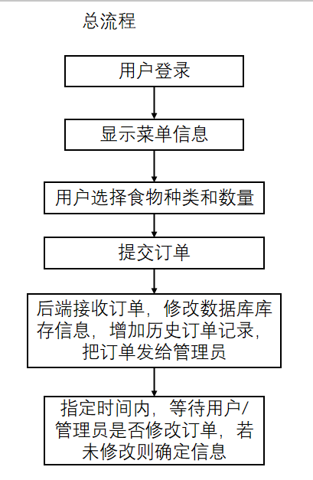

前端流程

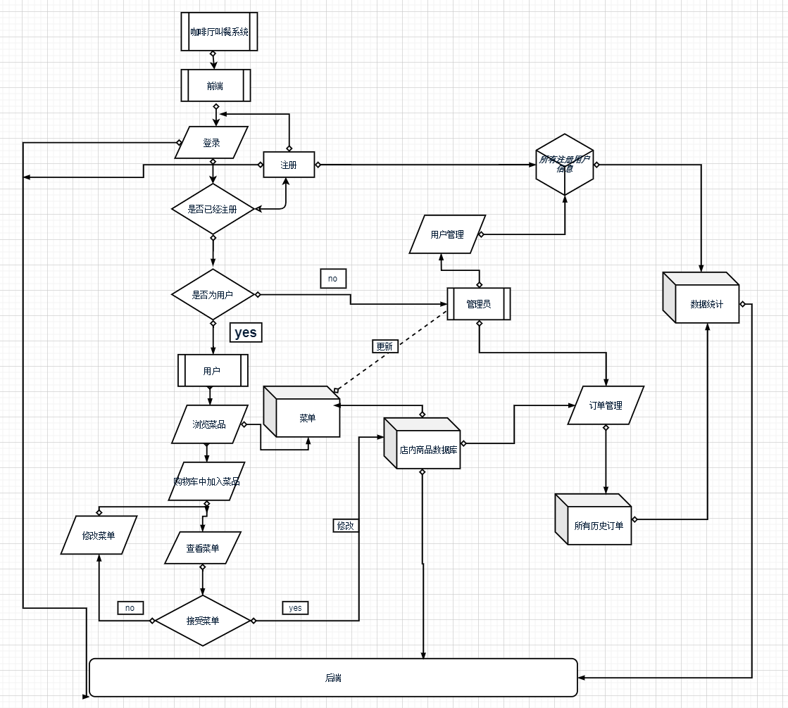

- 功能划分
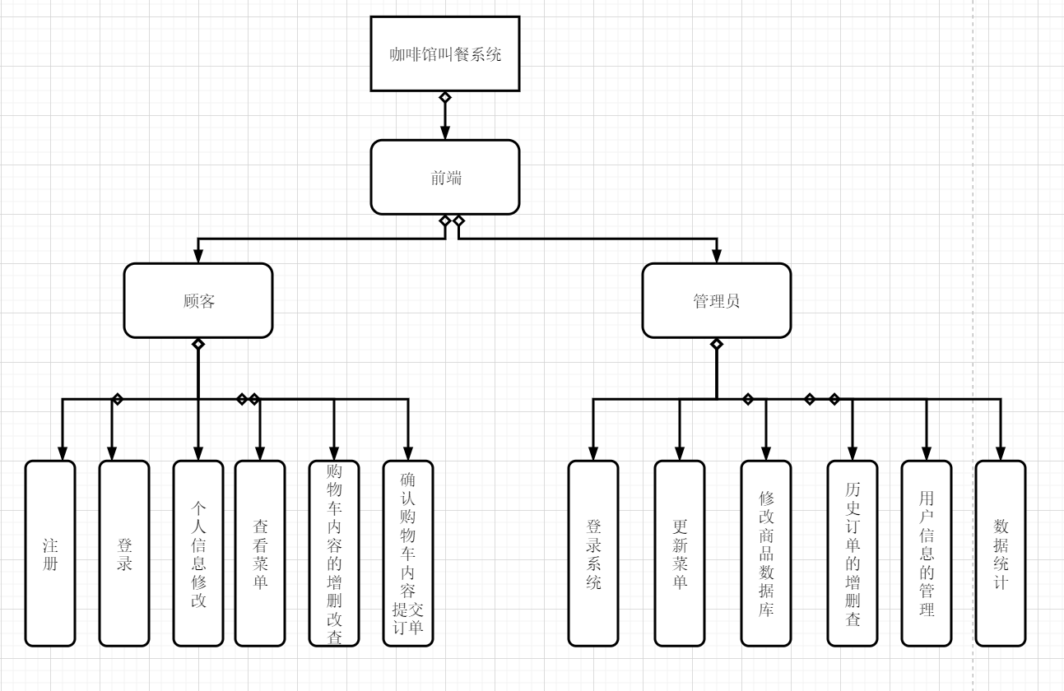

登录：顾客根据注册时的用户名和密码登录系统。

注册：用户输入用户名（不重复）和密码，输入电话，生日信息等。

个人信息修改：用户可以选择修改预留在店里的个人信息。

查看菜单：可以查看现阶段店里现有菜品的信息（包括图片和价格，已被购买的份数），以及现阶段菜品受欢迎程度排行。

购物车内容的增删改查：
用户在最终提交订单之前，都可以对购物车里的内容做修改和查看。

确认购物车内容提交订单：点击确认按钮后，根据购物车里商品的情况生成订单，提交到后端。

更新菜单：根据商品数据库里商品的数量来更新菜单，已售罄的商品在菜单上删除或者标记已售罄。

修改商品数据库：每当一个顾客提交订单后，根据购物车将商品数据库中的商品数量做更新。

历史订单的增删查：每当一个顾客提交订单，添加该订单到存放订单的数据库，也可以对该数据库中内容进行查看和删除。

用户信息的管理：当用户注册时，添加用户信息到存放用户的数据库，当用户修改时，数据库中内容同步修改，可以查看用户信息

数据统计：可以根据历史订单中商品数量，对于商品受欢迎程度排序，将排行榜展示给顾客。
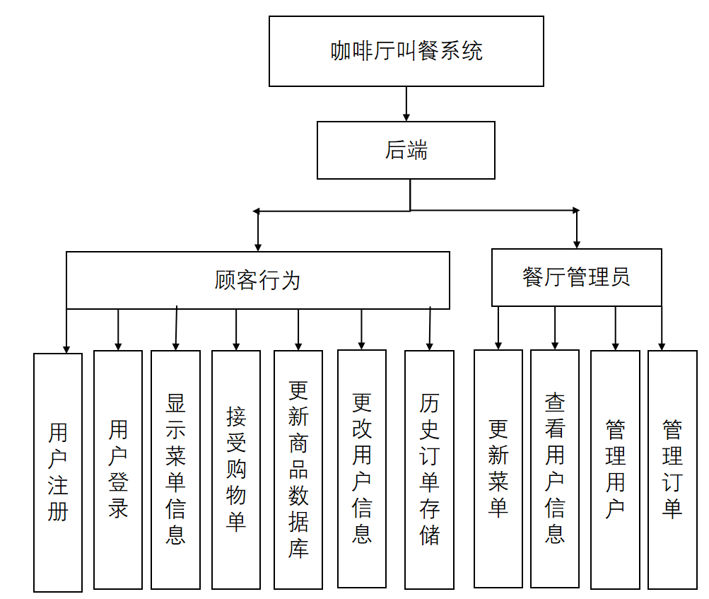

用户注册：根据前端信息，在用户信息数据库中新增用户信息
用户登录：用户输入信息，进行登录
显示菜单信息：登陆成功后返回用户序号，并展示菜单
接受购物单：接受前端发来的购物单，并处理购物单的食物种类和数量；并处理用户取消订单的请求
更新商品数据库：根据购物单的信息，修改商品数据库的库存数据
更改用户信息：根据前端信息，修改用户信息
历史订单存储：记录前端传来并且未被取消的订单，保存在历史信息数据库中
更新菜单：根据前端信息，修改菜单的种类、名称等信息
查看用户信息：根据前端信息，返回餐厅管理员要求查看的用户信息
管理用户：根据前端信息，执行餐厅管理员对用户的删除和信息修改
管理订单：向管理员发送新创建的订单；并据前端信息，执行餐厅管理员对用户订单的操作（更改食物信息，删除订单等）

5 用例模型

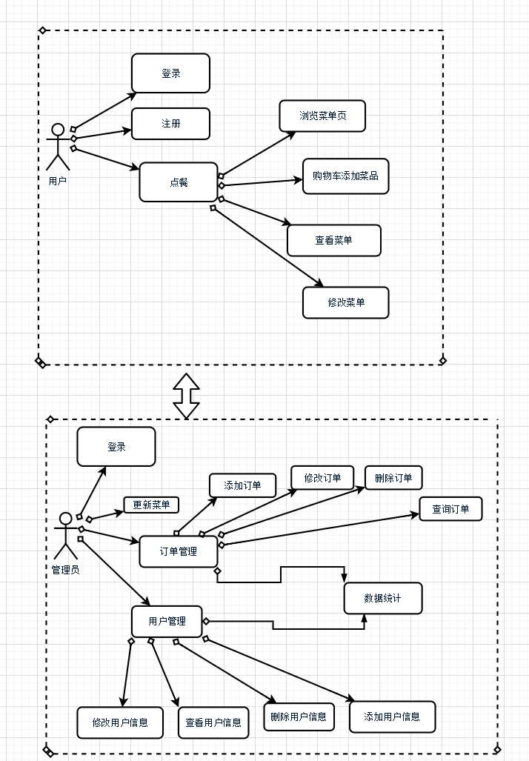

6 性能需求
- 时间要求
例如响应时间、更新处理时间、数据转换和传送时间等等。
- 适应性（在操作方式、运行环境、与其他软件的接口等发生变化时，所具有的适应能力。）

7 运行环境描述
- 硬件设备
- 支持软件（操作系统、数据库、其他软件系统如：Lotus Notes等）
- 接口（硬件接口、软件接口）
- 控制（说明控制该软件的运行的方法）
- 用户界面（反映业务流程的用户界面）

8 其他需求
- 如可用性、安全保密、可维护性、可跨平台性等。（分高、中、低定性详细描述）

